泰州市二0二二年初中学业水平考试历史试题
第一部分选择题（共24分）
请注意：在下列各题的四个选项中，只有一项是最符合题意的。（每小题1分）
1. “周人以西方的一个小国代商而有天下，苦于兵力单薄，不足以镇压东方各族人民，于是大封同姓、异姓及古代帝王之后于东方，以为周室的“藩屏”。”材料描述的是
A. 禅让制 B. 分封制 C. 郡县制 D. 行省制
2. 《中国经济史》在评述古代中国农业生产技术发展时说：“耕用牛型，使用铁器。是农业耕作技术的革命性突破，是划时代的进步。”这一“革命性突破”发生在
A. 春秋后期 B. 秦朝 C. 西汉 D. 唐朝
3. 汉武帝采用主父偃“令诸侯以私恩自裂地，分其子弟”和董仲舒“罢黜百家，独尊儒术”的建议并付诸实施。汉武帝的目的是
A. 巩固大一统 B. 繁荣思想文化 C. 扩大地方权力 D. 发展小农经济
4. 下图为中国古代时间轴图，其中阶段③的特征是
A. 繁荣与开放的时代 B. 民族关系发展和社会变化
C. 政权分立与民族交融 D. 统一多民族国家的建立和巩固
5. 唐宋之前，中国图书只有手抄本，同一种图书的复本相当少，但唐宋以后市面上的图书数量逐渐增多，图书出版业慢慢兴盛起来。引起这一变化的最主要原因是
A. 造纸术的推广 B. 印刷术的革新 C. 对外往来密切 D. 文化交流频繁
6. 宋代经济较前代发达，农业发展，手工业兴盛，商业繁荣。下列描述不能佐证这一观点的是
A. 城市经商时间不再受到限制 B. 长江下游和太湖流城成为丰饶粮仓
C. 广州、泉州造船业世界领先 D. 河北定窑发展成为我国著名的瓷都
7. 1333年，元朝开科取士，在所取进士百人中，有蒙古、回回、畏兀儿等民族50名，有58%人的母亲为汉人，已婚者中有近70%的人娶汉人为妻。这说明了元朝
A. 奉行民族歧视政策 B. 已经完全实现汉化
C. 科举考试更加公平 D. 民族交融趋势加强
8. 从设置宣政院到澎湖巡检司，从戚继光荡平倭寇到郑成功驱逐荷兰殖民者，从册封达赖、班禅到设置驻藏大臣。如果给上述史实提炼一个主题，较为合理的是
A. 政治的成熟与稳定 B. 文化的碰撞与交流
C. 国家的巩固与发展 D. 外交的开放与危机
9. 清政府规定：“出海商人必须于三年之内回国，否则不许入籍：严禁米粮、铁器出……这体现了清政府的政策是
A. 重文轻武 B. 闭关锁国 C. 重农抑商 D. 鼓励贸易
10. 观察下图，该战争结束后，清政府被迫签订的不平等条约是
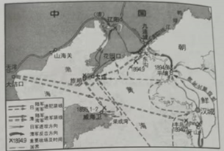
A. 《南京条约》 B. 《北京条约》 C. 《马关条约》 D. 《辛丑条约》
11. 口号往往反映一场运动的目的和诉求，具有鲜明的时代特征。下列口号体现了中国近代化的发展历程，其先后顺序是
①自强求富②三民主义③变法图强④民主与科学
A. ①②③④ B. ②①③④ C. ③①②④ D. ①③②④
12. 下图为1953年创作的宣传画《把更多的钢铁送到祖国建设的最前线》。该宣传画体现了我国
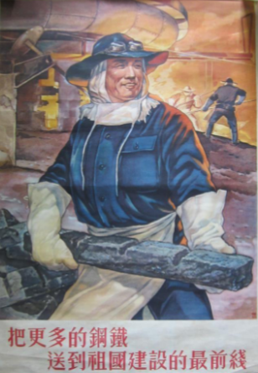
A. 人民打败美帝国主义的坚定信念 B. 土地改革后农民支持工业的决心
C. 一五计划时期工人建设祖国的热情 D. 全面建设社会主义时期工人的愿望
13. 《人民日报》真实记录了新中国的发展历程。下列文章刊登在20世纪70年代《人民日报》上的是
A. 《决胜全面小康迈向新的征程》
B. 《我国首次载人航天飞行圆满成功》
C. 《第一届全国人民代表大会第一次会议闭幕）
D. 《中华人民共和国代表团出席第二十六届联大会议受到热烈欢迎》
14. 近年来，驻澳军队广泛开展“中国故事”系列文化联谊活动，创作了（可爱的中国）（澳门同胞的中国心》（吉祥澳门）等作品，受到澳门民众的热烈欢迎。这些举措
A. 是对“九二共识”的认同 B. 促进了内地与澳门的经贸联系
C. 彰显了澳门的高度自治权 D. 增强了澳门民众的祖国认同感
15. 东罗马帝国的“黄金时代”有一位皇帝叫查士丁尼，他组织编纂了一系列法律文献，奠定了欧洲民法的基础。它们被统称为
A. 《汉谟拉比法典》 B. 《罗马民法大全》 C. 《权利法案》 D. 《拿破仑法典》
16. 1522年，船队完成了环球航行。这无疑是次划时代壮举，它的意义甚至可以和人类离开地球登上月球相比。”率领这支船队的是
A. 迪亚士 B. 达.伽马 C. 哥伦布 D. 麦哲伦
17. 打破了千百年来“上帝创造万物”的神创论，在生物科学领域掀起了一场伟大革命的是
A. 牛顿 B. 达尔文 C. 爱迪生 D. 斯蒂芬森
18. 以下是《大国崛起》丛书中美国篇的部分目录。其中“兄弟阋墙”介绍的是
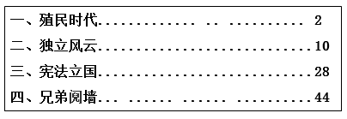
A. 光荣革命 B. 独立战争 C. 南北战争 D. 1861年改革
19. 19世纪70年代起，在日本过去认为是脏物的牛肉、牛奶开始被列为上等食品，东京、大阪、横滨、神户各地出现许多牛肉菜馆。士农工商、男女老少、贤愚贫富等都以不吃牛肉为不开化。上述变化源于明治政府
A. 实行政治改革 B. 实施殖产兴业 C. 提倡文明开化 D. 推动教育发展
20. 1908年，美国的福特汽车公司开始生产T型汽车。T型汽车因使用T型发动机而得名。这种发动机是
A. 蒸汽机 B. 电动机 C. 发电机 D. 内燃机
21. 列宁多次指出，彼得格勒武装起义胜利后几年内，俄国农村的灾难并不是由于资本主义发展，而是由于资本主义发展不够所引起的。这一认识推动了苏俄（联）
A. 实施新经济政策 B. 实行战时共产主义政策
C. 推行农业集体化 D. 建设社会主义的工业化
22. 有观点认为：“21世纪全球将出现‘大国群体体系’：美国支配下的北美、一体化的欧洲、日本和中国居突出地位的东亚、印度称雄的南亚、横跨北非和中东的新月形地带，其中北美、欧洲、东亚三大群体将起决定性作用。”对此理解正确的是（ ）
A. 世界多极化趋势日趋明显 B. 大国群体体系消除了各国矛盾
C. 国际政治新秩序已经建立 D. 世界政治格局出现新三足鼎立
23. “越是面临挑战，越要加强合作。”下列历史事件不能体现这一观点的是
A. 马歇尔计划的提出 B. 《联合国家宣言》的签署
C. 欧洲共同体的建立 D. “一带一路”建设的实施
24. 学习历史要基于史实得出客观的结论。下表中结论与史实相符的是
 | 史实 | 结论
A | 1919年，协约国与德国签订《凡尔赛条约》 | 实现了日本独霸中国的企图
B | 1945年，联合国正式成立 | 为维护国际和平与安全发挥积极作用
C | 1949年，德国分裂 | 标志着两极格局的形成
D | 1995年，世界贸易组织正式成立 | 不利于全球贸易和世界经济发展

A. A B. B C. C D. D
第二部分非选择题（共26分）
25. 讴歌青春力量，礼赞青春人物。某校九年级（1）班在五四青年节开展了下列活动
活动一图片展
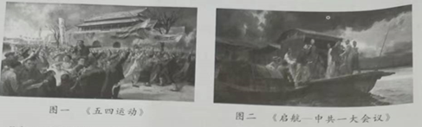
（1）观察上面两幅图片，回答图一学生们哪一口号最能反映五四运动反帝反封建的性质？说明图二画作“启航”的寓意。
活动二歌咏赛
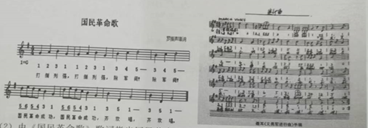
（2）由《国民革命歌》歌词指出国民革命的重要任务。《义勇军进行曲》的旋律里发出的时代最强音是什么？
活动三 故事会
故事一真正的少年英雄
1933年8月5日，少共国际师宣告成立。全师由1万多名青年组成，党团员占70%以上，战士平均年龄18岁左右，还有不少十四五岁的红小鬼。全师指战员宣誓“我们是工农的儿子，准备以最后一滴血，为着苏维埃奋斗到底！”当十几岁的孩子扛枪战斗在第一线时，这些少年义无反顾，甘愿流尽最后一滴血，他们是真正的少年英雄。
故事二舍身炸碉堡的战斗英雄
董存瑞（1929-1948），1945年7月参加八路军。1948年5月25日，参加隆化战斗，身为爆破组长的他率领全班连续炸掉4座炮楼、5座碉堡。部队在冲锋时遇到一座隐蔽的桥型暗堡中的机枪猛烈火力的封锁。他抱着炸药包冲到桥下，发现无处安置炸药，而总攻时间已到，于是毅然托起炸药包抵住桥身炸毁暗堡，以自己的生命为部队开辟了前进道路。
（3）故事一中少共师孩子们心中怀着怎样的信念甘愿流尽最后滴血？根据故事二说出董存瑞军旅生涯经历的两个历史时期。作为革命英雄，他们具有怎样共同的优秀品质？
（4）通过以上活动，请青春的你写下对青春的寄语。
26. 史料承载着历史信息，记录了历史进程，对于建构历史解释具有重要价值。
【实物史料——见证历史】
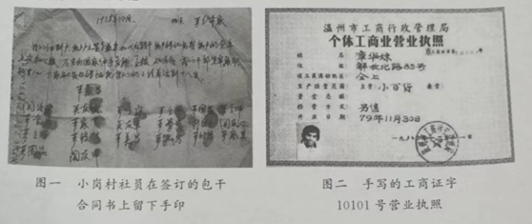
（1）图一反映了当年安徽凤阳小岗村农民率先进行了怎样的探索？图二表明我国出现了哪种经济现象？
【文献史料印证历史】
在经济体制上形成了一种同社会生产力发展要求不相适应的僵化模式。这种模式……造成了企业缺乏应有的自主权，企业吃国家“大锅饭”，职工吃企业“大锅饭”的局面，严重压抑了企业和广大职工群众的积极性、主动性、创造性，使本来应该生机盎然的社会主义经济在很大程度上失去了活力。
——《中共中央关于经济体制改革的决定》
（2）根据材料，说明这种“僵化模式”的弊端及城市经济体制改革的中心环节。随着改革深人，我国经济体制发生了怎样的转型？
【口述史料——回忆历史】
调查人：澎湃网记者
陆德兴（上海第三钢铁厂退休职工）
口述内容：
我叫陆德兴。不要浦东一月年，今年71岁，是土生土长的滴东人。“宁要浦西一张床。片小渔村。在九十年代开发开放之前，从外滩看过来。滴东就是一1990年，浦东的交通、生活设施都很不方便，老百姓的居位条件也很差。国务院正式宣布开发开放浦东、随之而来的，是交通越来越便利、生活越来越方便。5高楼大厦一幢幢建起来。一些省份和国企也在浦东投责建造了自己的高楼。那时从滴西看浦东，是一派热间的建设景象。犹这样，浦东越来越繁华。
（3）依据口述内容。概括上海浦东前后的巨变及原因。
（4）综合以上史料研读，你能得出怎样的史论？
27. 东西方的思想智慧共同促进了人类文明的进步。阅读材料，完成下列要求。
材料一 来自各诸侯国活跃了一百余年的儒家王者师、道家传人、法家骨干、朗阳家领袖，他们互相对立、互相争鸣、互相吸收、互相促进，共同培养了特殊的理想人格民采、留下了示范后世的良言淑行。
——摘编自王立（百家争鸣与大一统》
（1）根据材料说明各思想流派之间的关系。写出儒家代表示范后世的一句良言。
材料二 （它）并非对于古典文化的“亦步亦趋”的简单模仿……是新兴资产阶级反封建斗争在意识形态上的反映……新生的资产阶级为了求得自身的发展，必须首先在思想上从中世纪的宗教神学的程格下解放出来……这个时期产生的文学、艺术作品及政治、哲学著作都鲜明地表现出断的时代精神。
——摘编自关于廑、齐世荣主编《世界史.近代史编》（上卷）
（2）材料中“新的时代精神”指什么？根据材料指出这一运动的实质。以上两场运动有什么共同作用？
材料三 马克思主又不是教条，而是行动的指南。
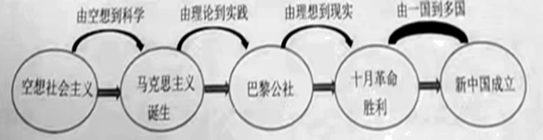
（3）阅读上面示意图，回答马克思主义诞生的标志及在俄国的革命实践活动。马克思主义哪些特点使其富有强大的生命力？

